Stammblatt
Ziel | Manuelle Reinigung und Spülung, Mundstück (MA-651)
Anwendungsbereich | AEMP MSE II – RuD-Bereich
Zuständigkeit/Verantwortlichkeit | TSA/Leitung AEMP
Mitgeltende Dokumente | SAA_GRU_HYG_04_01_Flaechendesinfektion_reinigung  Olympus_EVIS_EXERA_II_BF_Serie_Wiederaufbereitung_Handbuch  Bandelin_Sonorex_ZE_1058_GA  Desinfektionsplan

Beschreibung
Durchführung der manuellen Reinigung und Spülung Mundstück (MA-651) der Fa. Olympus

 | Personalschutz!  Bei der Durchführung dieser Tätigkeiten auf den korrekten Eigenschutz mittels PSA achten!

Arbeitsschritte | Beschreibung | Anweisung
- Vorbereitung | - Bereitstellen | - Reinigungslösung  - Kombinierte Reinigungsbürste, Einweg BW-411B  - Sauberes Wasser  - weiche Bürste  - Saubere, fusselfreie Tücher  - Spritze mit 30 ml Fassungsvermögen  - Desinfektionslösung  - Steriles Wasser  - Sterile, fusselfreie Tücher  - Desifor Quick Plus wipes  - PSA
- Vorbereitung | 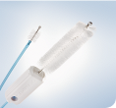BW-411B
 | - Sauberes Wasser | - Becken befüllen
 | - Reinigungslösung | - Reinigungslösung nach Herstellerangaben anmischen
- Durchführung
Schritt I | - 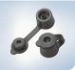MB-358 | - Vor dem Eintauchen in die Reinigungslösung die Biopsieventilkappe MB-358 vom Hauptteil trennen
Schritt II | - Manuelle Reinigung | - Alle anderen Einzelteile in die Reinigungslösung eintauchen
 |  | - Die Außenfläche aller Einzelteile mit einer weichen Bürste oder einem sauberen, fusselfreien Tuch in der Reinigungslösung reinigen
 | 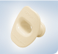MA-651 | - Die Innenfläche des Mundstücks (MA-651, MB-142) mit einer weichen Bürste oder einem sauberen, fusselfreien Tuch in der Reinigungslösung reinigen
 |  | - Die gebrauchte Reinigungsbürste in der vorgeschriebenen Weise entsorgen
 |  | - Den Innenraum und die Öffnungen aller Geräte mit einer Spritze 30 ml spülen, bis keine Luftblasen mehr sichtbar sind.
- Das Becken mit einem dicht schließenden Deckel verschließen, um die Diffusion von Reinigungslösungsdämpfen zu minimieren.
- Geräte einweichen
Schritt III | - Sichtkontrolle  - bei Bedarf Ultraschallreinigung | - Einzelteile aus der Reinigungslösung nehmen und auf Restverschmutzung kontrollieren  - Bei vorhandener Restverschmutzung  - Ultraschallreinigung bei 33–48 kHz, Dauer 5 min.
Schritt IV | - Spülen | - Einzelteile in das saubere Wasser eintauchen
 |  | - Einzelteile vorsichtig hin und herbewegen, um sie gründlich zu spülen
Schritt V | - Trocknung | - Alle Geräte aus dem sauberen Wasser nehmen
 |  | - Alle Außenflächen mit einem sterilen, fusselfreien Tuch gründlich abwischen und trocknen
Schritt VI | - Sichtkontrolle | - Alle Geräte auf noch vorhandene Verunreinigungen prüfen  - Bei Vorhandensein, Reinigungsvorgang wiederholen
 |  | - Die gereinigten und gespülten Geräte in den Kleinteilekorb (zum RDG-E gehörend) legen
- Abschließend
Weiteres Vorgehen | - Maschinelle RuD | - Bereiten Sie die Geräte zusammen mit den Endoskopen maschinell auf
 | - Desinfektion | - Flächendesinfektion gemäß SAA_GRU_HYG_04
 | - Verpacken | - SAA_KPR_TSM_VER_01
 | - Sterilisieren | - Durchführung der Sterilisation gemäß KPR_TSM_STE
 | - Zusammenführen | - Mundstück mit dem zugehörigen Endoskop

Bildteil
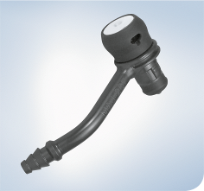 | 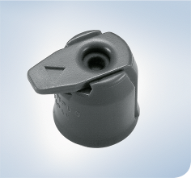 | 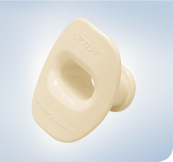
Absaugventil, Einweg  MAJ-209 | Einweg-Biopsieventil MAJ-210 | Kleines Mundstück  MA-651
 | 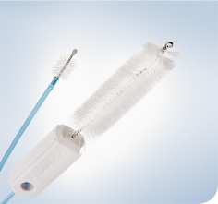
 | Kombinierte Reinigungsbürste, Einweg BW-411B

